管理体系审核记录表
过程与活动、  抽样计划 | 涉及条款 | 受审核部门：管理层 总经理：刘丙杰 管理者代表：刘文超 员工职业健康安全事务代表：朱教方 | 判定
过程与活动、  抽样计划 | 涉及条款 | 审核员：冷春宇 审核时间：2022.5.15 | 判定
过程与活动、  抽样计划 | 涉及条款 | 审核条款：E/OMS:4.1理解组织及其环境、4.2理解相关方的需求和期望、4.3 确定管理体系的范围、4.4环境/职业健康安全管理体系及其过程、5.1领导作用和承诺、5.2环境/职业健康安全方针、5.3组织的岗位、职责和权限、O5.4协商与参与、6.1应对风险和机遇的措施、6.2环境/职业健康安全目标及其实现的策划、7.1资源、7.4沟通/信息交流、9.3管理评审、10.1改进、10.3持续改进，国家/地方监督抽查情况；顾客满意、相关方投诉及处理情况；  验证企业相关资质证明的有效性，证书标志使用、上次不符合验证、变更；  EMS：4.1,4.2 ,4.3,4.4, 5.1, 5.2, 5.3,6.1 ,6.2,7.1,7.4,9.3,10.1,10.3,  OHS：4.1, 4.2, 4.3, 4.4, 5.1, 5.2 ,5.3，5,4,6.1, 6.2, 7.1 ,7.4, 9.3, 10.1,10.3 | 判定
企业基本信息 |  | 面谈人员：最高管理者，总经理：刘丙杰、管代：刘文超，  公司名称：郓城县盛隆钢球有限公司，公司成立日期2011年05月16日，营业期限2011年05月16日至长期，  法人代表：刘丙杰。注册资金100万元。  注册地址：郓城县黄集乡政府驻地  经营地址：郓城县黄集乡黄集村村西  营业执照经营范围：钢球、轴承、球架制造、销售；五金配件制造、销售；钢材销售。(依法须经批准的项目，经相关部门批准后方可开展经营活动)。  营业执照覆盖认证范围，无变化。
理解组织及其环境 | EO：4.1 | 提供编号：YCSLGQ—SC—2020《质量/环境/职业健康安全/管理手册》，对公司地理位置、国内市场地位、法律法规要求、公司内部文化观价值观、内外部环境变化等均作出描述。  与总经理刘丙杰沟通，简单介绍了公司2011年成立以来，企业的经营状况、采购销售产品情况和顾客分布，介绍了公司文化的形成与发展、长短期发展目标、价值观的沟通，并对公司内部环境和外部环境进行了分析。公司介绍，销售的产品在行业内有一定的市场地位。  根据企业目标和战略方向，通过各部门收集信息、识别、分析和评价，公司管理会议讨论研究，明确了与公司目标和战略方向相关的各种外部和内部因素，提供了《组织的内外重要环境因素分析表》，无变化。
理解相关方的需求和期望 | EO：4.2 | 提供了《组织的相关方需求和期望调查表》，相关方包括顾客、供方、员工、政府部门、审核机构、股东等。公司对这些相关方及其要求的相关信息进行制定责任部门制定每年进行一次评审，以便于理解和持续满足相关方的需求和期望。无变化。
环境/职业健康安全管理体系的范围 | EO：4.3 | 经确认企业的管理体系范围没有变化：  EMS: 轴承配件（钢球、铜球）的销售所涉及场所的相关环境管理活动；  OHSMS: 轴承配件（钢球、铜球）的销售所涉及场所的相关职业健康安全管理活动。
环境/职业健康安全管理体系及其过程 | EO：4.4 | 公司按照标准建立了文件化的管理体系，编写了管理手册、程序文件、三级文件，文件中包括了EO方针、目标, 对各部门的职责权限作出了规定，公司管理体系已确定了过程、各过程的顺序、过程的评价、实施所需的变更等，并能规定过程及质量管理体系监视、测量、分析、改进的职责权限分配等策划，同时考虑了内外部因素和相关方的要求，确定了需应对的风险和机遇。  公司文件适宜，符合公司规模、人员能力、过程及其相互作用的复杂程度。基本符合标准要求。  公司确保按照标准的要求，建立、实施、保持和持续改进环境、职业健康安全管理体系，包括所需过程及其相互作用。公司确定环境、职业健康安全管理体系所需的过程及其在整个组织中的应用。
领导作用与承诺 | EO：5.1 | 通过管理评审、内部审核及有效实施纠正、改进措施等方法来有效完善和持续发展公司的管理体系。公司总经理是刘丙杰，主要承诺有：主持管理体系的策划，制定并颁布本公司的管理方针、目标，并对实现管理方针、目标负责；确定各岗位、职能部门的职责和权限，向顾客、全体员工和相关方提供管理承诺，并提供资源；任命管理者代表；批准发布《管理手册》；定期组织管理评审，保证管理体系持续有效运行和持续改进，对产品质量、环境和职业健康安全绩效负全面领导责任；主持重大质量、环境和职业健康安全事故的调查分析和处理；配备适当的人、财、物等资源，确保管理体系的持续有效运行。  公司管理者代表刘文超：确保本公司管理体系所需的过程得到建立、实施和保持，代表刘丙杰行使职权；向最高管理者报告管理体系的运行、管理业绩情况以供评审，并提出管理体系改进方面的建议；确保在整个组织内提高满足顾客、相关方要求和适用法律法规要求的意识；组织落实公司管理体系的管理评审和内部审核；及时处理影响公司管理体系正常运行的有关问题；负责公司管理体系有关事宜的对外联络等。  职业健康安全代表朱教方，其职责和权限：参与职业健康安全管理体系的建立、实施和改进；代表员工对涉及员工职业健康安全的有关事宜与本公司领导、部门进行协商；参与职业健康安全监督管理和事故调查处理  承诺基本实现，没有违反的情况发生。
方针 | EO：5.2 | 企业的管理方针没有变化：  做一流产品、创一流企业,  以优质的产品，不断满足顾客需求；  遵守环境法律法规，实现污染控制；  持续改进环境业绩，创建绿色企业；  以人为本、科学管理、控制风险、关爱健康。  公司以环境、职业健康安全标准为基础，结合公司实际特制定管理方针。与刘丙杰进行交谈，对方针内涵的理解较深刻。方针能为制定目标提供框架，方针基本符合标准的要求。  总经理刘丙杰用会议、文件等手段保证管理方针为全体员工理解并落实到工作中。总经理刘丙杰说管理评审时对方针的持续适宜性进行了评审，有评审记录。  以上管理方针通过文件、培训等形式将公司管理方针传达给所有为公司工作或代表公司的人员，相关方也可通过办公室获取公司管理方针
组织的岗位、职责和权限 | EO：5.3 | 公司确定了公司机构并规定了各岗位人员职责、权限和相互关系，并在公司内对各级员工进行了必要的传达。对从事与销售有关的管理、执行和质检人员规定其职责、权限及其相互关系，以实现公司管理方针和管理目标。建立、实施和保持公司管理体系所需的过程，公司任命刘文超为管理体系的管理者代表，没有变化。  相关人员了解职责并可有效实施。
应对风险和机会的措施 | EO： 6.1.1 | 保持了《风险和机遇的应对控制程序》，对组织内外的风险和机遇进行了策划。提供“风险和机遇评估分析表”，识别了风险和机遇来源、风险和机遇内容、管理措施、责任部门、实施时间、评价措施等：  风险、机遇：从客户开发、合同评审、产品交付、领导作用、信息交流、采购管理、仓库管理等方面进行分析评估。从严重程度、发生概率、可探测性、RPN等确定风险和机遇。  应对措施：与风险、机遇相适应。
目标和措施计划（管理方案） | EO：6.2  EO：6.1.4 | 查《质量/环境/职业健康安全/管理手册》，策划并制定了质量、环境、职业健康安全目标，并在相关职能、层次和过程上建立目标考虑了适用的要求，并与产品和服务的符合性以及增强顾客满意有关，均可测量，并与方针基本一致。目标以公告、会议形式传达、培训和内部沟通等形式进行了沟通。  查《质量/环境/职业健康安全/管理手册》，制定了公司目标，并在管理体系所需的相关职能、  管理目标  查见《目标指标分解及措施表》，组织对公司质量、环境、职业健康安全目标、指标予以分解，并在相关职能层次部门建立分目标，2021.12.31日经考核目标能完成。
   | 管理目标
  1 | 产品出厂合格率100%；
  2 | 顾客满意度≧95%；
  3 | 固体废弃物有效处置率100%
  4 | 无火灾事故发生；
  5 | 无触电事故发生；
  6 | 无人身伤害事故发生；
资源 | EO：7.1 | 公司为确保管理体系的有效运行和持续改进，确保满足顾客要求，增强顾客满意，为管理体系的有效运行和持续改进提供充分的资源，包括人力资源、基础设施和工作环境；还包括为增强顾客满意所必需的资源。现有员工、办公场所、办公设备等基础设施以及必要的工作环境，配备较为充分。  总经理刘丙杰主持了今年的管理评审，对方针、目标的适宜性进行了评审，管代进行了内审，确保所需资源得到满足。  为确保公司环保、安全资金得得以保障，公司每年制定专门预算，及时提供有关资金，确保本公司各项资金及时到位，保证环保、安全活动得到实施，达到预防污染、安全第一的活动目的。经了解组织环保、安全主要投入到固废分类处置、劳保、体检、消防、福利费用等投入方面。  通过现场观察及与领导沟通了解到，公司为确保管理体系的有效运行和持续改进，确保满足顾客要求，增强顾客满意，确定并提供了必要的资源，目前仓库和办公室等资源配备基本能满足要求，机构设置合理。经过管理体系运行证明，现有资源可满足体系和产品的要求。  公司目前的基础设施，能够满足当前质量/环境/职业健康安全/体系的要求。公司将依据经营发展的需要，会不断补充与增加。
信息交流、沟通、  协商与参与、安全事务代表 | EO：7.4  O：5.4 | 保持了《YCSLGQ.CX04-2020信息交流、沟通、参与和协商控制程序》，规定：组织在各部门之间建立了与体系有关的信息通渠沟道，借助于会议、电话、口头交流等方式使全体员工达到沟通和理解。目前各部门协调一致，工作上的借口基本理顺。  总经理刘丙杰定期主持经营办公例会，分析公司的发展、市场情况和体系运行是否有效，管理目标完成情况，满足顾客要求和法规程度，改进建议等内部管理存在问题等。  总经理刘丙杰为协商、参与提供了时间、机会、培训、资源等保障，明确了沟通、协商、参与渠道，消除了障碍和壁垒。  管代刘文超介绍公司规模不大，人员不多，组织为各部门管理人员及非管理类工作人员明确了职责和权限，各部门人员参与了环境因素和危险源辨识、风险和机遇评价和控制措施的确定，在确定相关方的需求和期望时进行了适当的协商，共同参与了质量、环境、职业健康安全方针和目标的制定和评审，共同协商如何履行法律法规要求和其他要求，在确定管理体系的监视和测量及内部审核方案和持续改进方向时进行了事先协商，如有事件发生将组织相关人员适当参与事件调查；员工根据自身要求参与了培训计划的制定，对影响管理体系的任何变更将组织相关人员进行协商并且对职业健康安全事务发表意见。日常对于质量、环保、安全方面的信息主要利用会议、培训、座谈、电话、网络、收文等方式进行内外部沟通和协商。  现场查见会议记录、培训记录、文件签收等组织内部培训方式相关记录。  办公室是内外部信息交流的中心，通过会议、邮件、培训等形式进行内部交流，向外部接收各种文件传递各种报表，外部沟通联络的部门有环保部门、劳动部门、消防安全部门、质监部门、安监部门及合同方等。  经交流：目前与环保、劳动、消防、安监部门的信息交流主要是参加会议、接收来文、电话、邮件等，均按要求予以传达和落实，沟通情况较好。  相关人员能够适当参与并协商办理公司经营管理及安全事务等工作。  公司经选举确定职业健康安全事务代表是朱教方，没有变化。  接受员工对管理体系的改进意见和建议，并与有关部门进行沟通，协商解决和处理由于公司福利待遇正常发放，员工无抱怨，目前信息交流机制畅通。  现有的沟通渠道和方法能满足要求。  审核中未发现因沟通不利不及时而造成（影响）某项工作不能正常运行的情况。
管理评审 | EO：9.3 | 提供：  1.管理评审计划，  评审目的：评价管理体系的持续适宜性、充分性和有效性，寻求管理体系改进的机会；  评审时间：计划2022年3月19日进行，初审无间隔要求， 评审方式：会议评审，  计划编制：王娟 审核：刘文超 批准：刘丙杰 编制日期：2022.3.10，  查看管理评审记录：参加人员包括公司总经理、管理者代表 刘文超  总经理 刘丙杰 供销部 武支义  办公室 王娟 质检部 黄爱华  生产部 朱教方 管理者代表 刘文超  计划中明确了评审内容和资料准备要求。  2.管理评审会议记录，  按计划的时间实施了管理评审。管理评审输入：方针、目标的适宜行和实现情况；管理体系的符合性；内审结果；内外部环境分析及风险应对措施的落实情况；纠正预防措施及持续改进能力；重要环境因素和不可接受风险控制及效果；合规性评价；可能影响管理体系的变更；质量事故、顾客满意度；改进建议等；  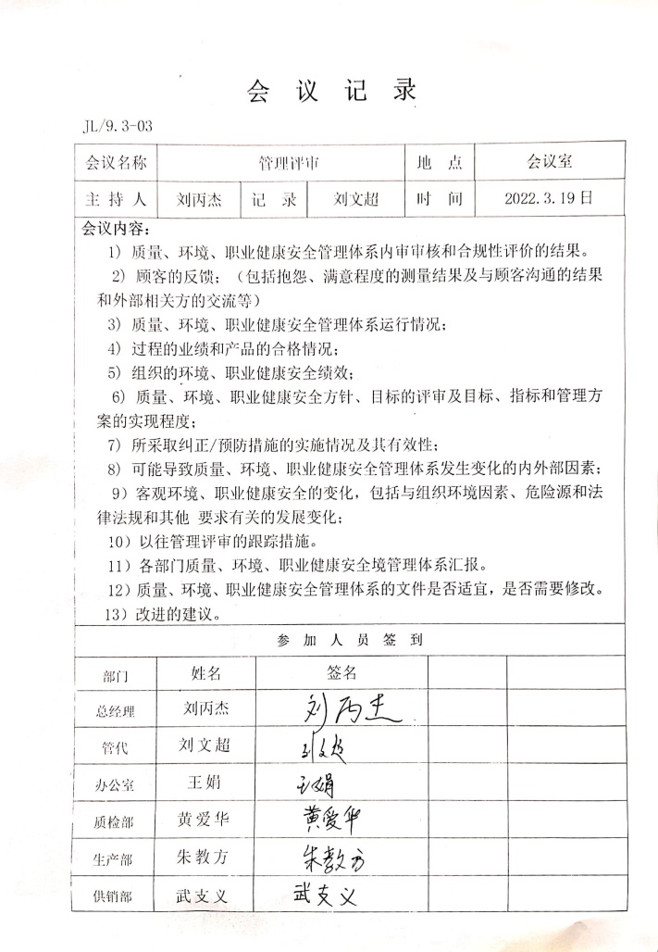  3.管理评审报告，  管理评审结论：管理体系文件运行是有效的，方针和目标的贯彻是有效的。没有发生质量和环境、安全投诉，运行符合法律法规的要求。领导的重视为体系的运行创造了有利条件。为保证三体系的持续正常有效运行，对运行中存在的问题根据实际情况及时纠正。  4.改进建议：  全面强化各级领导积极参与公司“三体系”运行工作。在实施过程中，使其充分理解体系运行的真正意义，提升其使命感和责任感。建立奖惩机制，促使全体职工自觉参与公司“三体系”管理，避免出现人为的执行偏差。进一步加强记录管理。  改进措施在实施中，上次管理评审提出的改进措施已完成。
改进 | EO：10.1、10.3 | 管理者代表根据总经理意图组织持续改进过程的策划工作，由办公室实施持续改进过程的管理。公司体系运行的持续改进，是通过方针、目标、管理方案的制定与实施，通过内外部的审核结果，管理评审的开展，分析和评价结果、纠正预防措施的实施，促进管理体系的持续改进。并通过对各项工作的考核，不断提出改进要求，全员的质量、环保、职业健康意识、安全意识有较大的提高，持续改进了管理体系的有效性。  自体系运行以来，全员的质量意识、服务意识、环保意识有较大的提高，市场经营规模有了较大发展，持续改进了管理体系的有效性。
体系变更 |  | 无。
国家/地方抽查、顾客满意、相关方投诉处理 |  | 自公司成立以来，未受到上级主管部门有关质量问题、环境问题、职业健康安全的行政处罚。未发生相关方的投诉。暂时没有国家/地方抽查情况。  体系运行至今暂未收到过顾客投诉情况，日常顾客反馈都是一些小问题已及时处理，顾客较满意。
上次审核不符合验证 |  | 经检查上次审核发现的不符合项（办公室EO8.2条款）已整改完成。
证书、标志使用 |  | 在招投标和业务洽谈时出示认证证书，未使用认证标志。
资质 |  | 查到营业执照，有效。

说明：不符合标注N

